PROVA DI SCIENZE
Osservando attentamente i disegni, in che stagione si svolge la
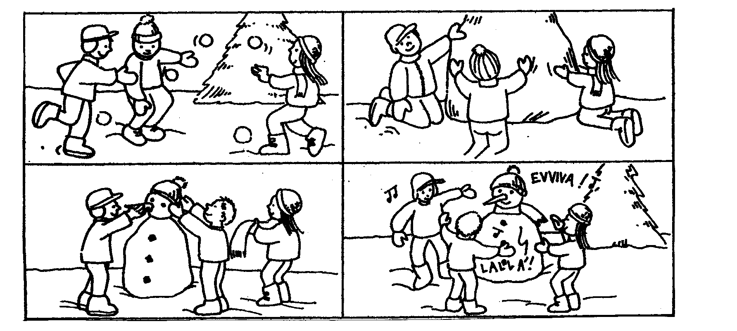
storia?

A. Primavera.

B. Estate.

C. Inverno.

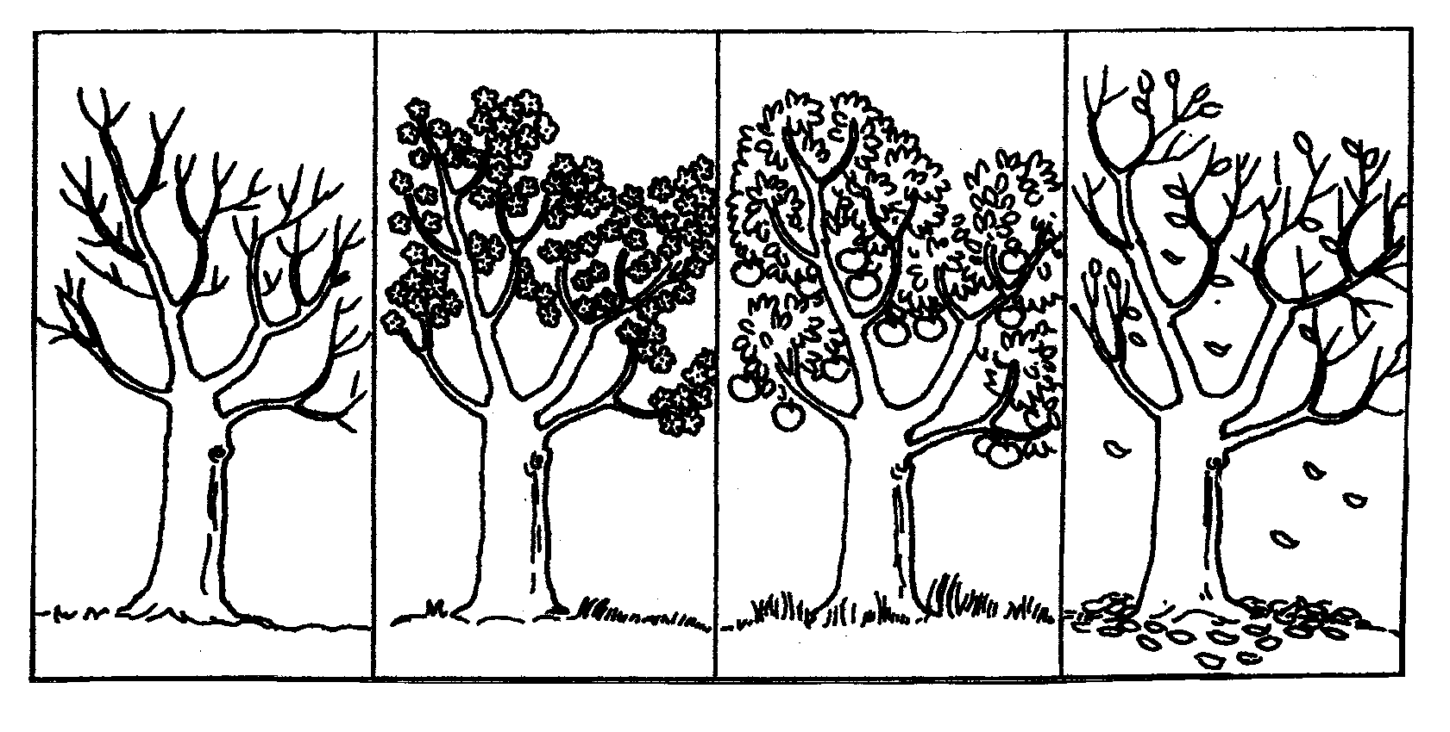
- Quale disegno rappresenta l’autunno?
A. 1
1
2
3
4

B. 4

C. 2
- La nonna sta preparando un dolce. Prende dall’armadietto…….

A. Il sale.

B. Lo zucchero.

C. Il caffè.

- In quale ambiente vivono l’uomo, il cane, il gatto, la gallina e il coniglio?

A. Sulla terra.

B. Nell’acqua.

C. Nell’aria.

- Al gruppo degli esseri viventi appartengono:

A. Gli uomini, i cani, l’erba e i fiori.

B. I sassi, le formiche, i banchi e le porte.

C. I ciottoli, i gatti, i cavalli e i colori.

